LAMPKA BIURKOWA
KOLOR CZARNY LUB SREBRNY
DOTYKOWA
LED TABLE LAMP 10W
Z PŁYNNĄ REGULACJĄ ŚWIECENIA
SZT. 50
PRODUCENT: AIGOSTAR

ROZMIAR: L155*W220*H944mm, dł.kabla 1,33m
MOC: 10W
NAPIĘCIE: AC100-240V
POBÓR PRĄDU: 550mA
CZĘSTOTLIWOŚĆ: 50/60 Hz
BARWA: 6000K-3300K
ILOŚĆ LUMENÓW: 600lm
ŻYWOTNOŚĆ: 50000 h

Zdjęcie poglądowe:
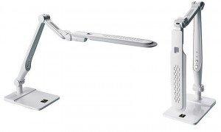

Termin realizacji: 10 dni od daty otrzymania zamówienia
Miejsce dostawy: Wydział Zaopatrzenia Komendy Wojewódzkiej Policji w Poznaniu
Ul.Podolańska 52
60-626 Poznań
Osoba do kontaktu: Justyna Szymańska tel.61-84-126-75

